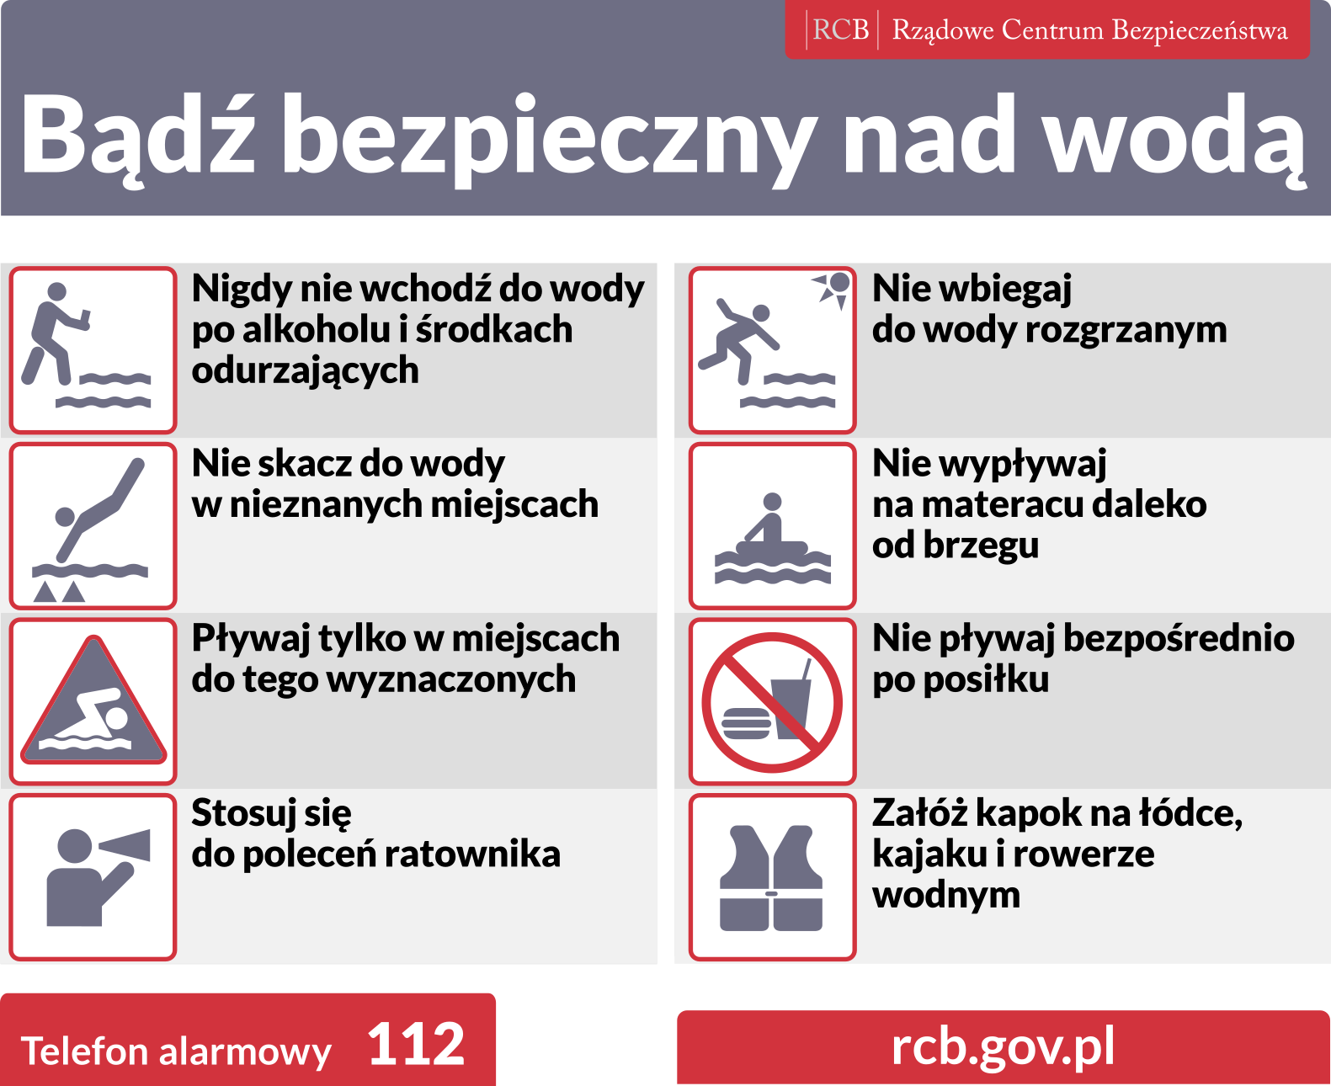

Niebezpieczeństwa nad morzem. Prądy przybrzeżne, na które trzeba uważać
Morze Bałtyckie co roku przyciąga tysiące turystów. Niestety, w każde wakacje ratownicy mają ręce pełne roboty. Silne prądy przybrzeżne, wysokie fale czy wiry wodne potrafią zamienić nadmorski odpoczynek w walkę o życie.
Prądy przybrzeżne są jednymi z groźniejszych niebezpieczeństw czyhających na kąpiących się w morzu turystów. Nieświadomi niczego pływacy są porywani przez silny prąd i niestety nie wszystkim udaje się wrócić z powrotem do brzegu. Warto zdawać sobie sprawę z tego, jak prądy przybrzeżne funkcjonują, gdyż dzięki temu będziemy mogli uniknąć niebezpieczeństwa.

Prądy przybrzeżne
Prądy przybrzeżne to największe niebezpieczeństwo dla plażowiczów. Szczególnie tych najmłodszych, którzy mają mniej siły. Po czym poznać prąd przybrzeżny?
Przede wszystkim na powierzchni morza będzie widać kanał sfałdowanej, wzburzonej wody. Może mieć ona także zauważalnie inny kolor. Niezwykle ważne jest załamanie w strukturze fal czy linia piany bądź wodorostów przy brzegu.

Rodzaje prądów przybrzeżnych
Prądy przybrzeżne mają kilka rodzajów. Do tych podstawowych zalicza się prąd strugowy, wzdłużbrzegowy, porywający, odpływowy i kanałowy.
Prąd strugowy może nas przenieść od brzegu nawet do kilku kilometrów w głąb morza. Ten prąd powstaje tam, gdzie fale się załamują i tworzy się prąd skierowany w stronę morza.
Prąd wzdłużbrzegowy porusza się równolegle do linii brzegowej, podczas gdy porywający - pod pewnym kątem. Prąd odpływowy jest bezpośrednio związany z rzeką lub strumieniem, który wpada do morza i zmienia bieg wody. Prąd kanałowy z kolei powstaje, gdy mamy do czynienia z pewnym "kanałem" łączącym brzeg i inną przeszkodę - np. wyspę.

Czego nie robić w wodzie?
Nigdy nie pływajmy sami. Po wejściu do morza zawsze zwracajmy uwagę, gdzie się znajdujemy. Jeśli zaczniemy się za bardzo oddalać od brzegu, zawróćmy jak najszybciej.
Jeśli jednak poczujemy prąd przybrzeżny, natychmiast próbujmy zwrócić na siebie uwagę, machając i krzyżując ręce nad głową.
Jeśli zauważymy, że ktoś potrzebuje pomocy, należy powiadomić ratowników. Rzucanie się na pomoc osobie uwięzionej bez odpowiednich umiejętności może się skończyć tym, że sami znajdziemy się w pułapce.
https://podroze.onet.pl/ciekawe/smiertelna-pulapka-w-morzu-co-to-jest-prad-strugowy-porywajacy/4nzmpcv

